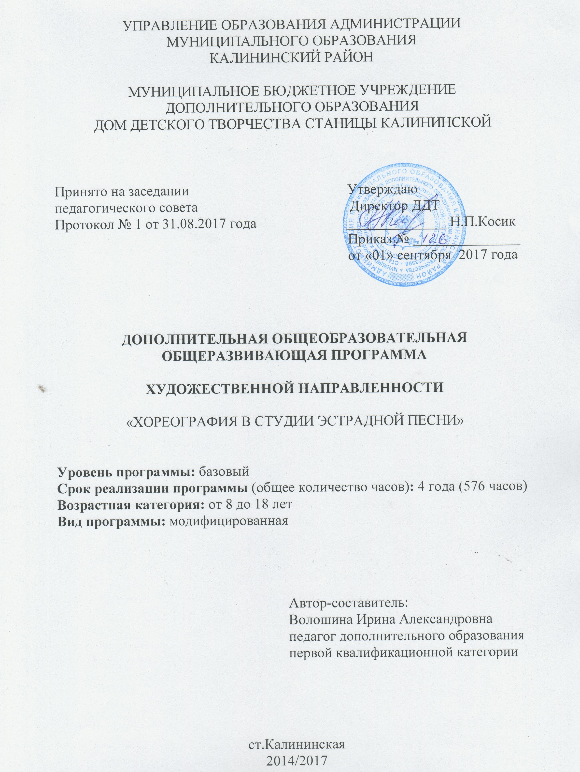
- Комплекс основных характеристик образования:
объем, содержание, планируемые результаты

Пояснительная записка

Дополнительное образование имеет свою особенность: в отличие от общего и дошкольного образования, федеральные государственные образовательные стандарты не предусматриваются в дополнительном образовании (ФЗ ст.2, п.14). Это позволяет самостоятельно составлять программу, определять содержание, формы и методы образования. Это творческий процесс, позволяющий реализовать педагогические идеи. Система дополнительного образования – неотъемлемая часть системы непрерывного образования, призванная обеспечить ребенку дополнительные возможности для духовного, интеллектуального и физического развития, удовлетворения его творческих и образовательных потребностей.
Проблема XXI века – рост количества детей, страдающих сердечнососудистыми заболеваниями, ожирением, нарушением осанки, а причинами ухудшения здоровья служат: экология, статичные формы организации образовательного процесса, питание, психологические нагрузки, малоподвижный образ жизни, повышенная утомляемость, поэтому укрепление здоровья является неотъемлемой частью учебно-воспитательного процесса.
Хореографическое творчество, в свою очередь, учит детей красоте и выразительности движений, формирует их фигуру, развивает физическую силу, выносливость, ловкость, смелость, а главное, укрепляет здоровье и является профилактикой заболеваний: опорно-двигательной, дыхательной, сердечнососудистой и других систем жизненно важных для развития здорового молодого поколения. Занятия хореографией активизируют внимание, усиливают эмоциональную реакцию и, в целом, повышают жизненный тонус учащегося.
Дополнительная общеобразовательная общеразвивающая программа «Хореография в студии эстрадной песни» имеет художественную направленность, нацелена на развитие художественно-эстетического вкуса, художественных способностей, творческого подхода, эмоционального восприятия и образного мышления, подготовки личности к постижению других видов творчества, формированию стремления к воссозданию чувственного образа воспринимаемого мира.
Новизна определена тем, что занятия проводятся комплексно, помимо самой хореографии и постановки концертных номеров выполняются упражнения на развитие выразительности жестов и мимики, координации движений с речью и пением. Рассматриваются различные нюансы поведения на сцене и работы с микрофоном, так как данная программа является частью комплексной программы «Студия эстрадной песни» и составлена с учетом единовременной реализации трех программ: «Мир вокального искусства», «Хореография в студии эстрадной песни» и «Актерское мастерство» для учащихся образцового детского коллектива студии эстрадной песни.
Актуальность программы характеризуется тем, что проблема одаренности в системе образования обычно решается путем создания специальных детских объединений для одаренных и талантливых детей. Но существует возможность и другого решения – не удалять одаренного ребенка из естественной для него среды, а обучать и воспитывать, не выводя его из круга обычных сверстников, создав условия для развития и реализации его индивидуальных возможностей.
Программа обеспечивает развитие творческих способностей учащихся посредством разработки и совершенствования технологий в преподавании хореографического творчества. Художественная деятельность положена в основу развития общих способностей, так как творчество является адекватным языком самоактуализации личности.
Педагогическая целесообразность:
- систематичность и последовательность. Для полноценного физического совершенствования необходимо соблюдение системности, непрерывности всего материала и повторение его на последующих занятиях;
- оздоровительная направленность. Необходимо учитывать возраст детей, их физическую подготовку, потенциал, психическое здоровье;
- доступность и индивидуализация. Данная программа рассчитана для всех учащихся студии, с учетом индивидуальных возможностей, способностей и навыков каждого. Создаются условия для развития и реализации выдающихся возможностей одаренных детей в привычной для него среде;
- гуманизация. Все занятия строятся на основе комфортности, доверительного отношения между педагогом и учащимися.
В процессе обучения и воспитания педагогом выявляется уровень и качество одаренности каждого учащегося. Поэтому основной идеей педагога является создание ситуации успеха для выявления и развития личностного потенциала и творческих способностей одаренных детей, оказание им педагогической поддержки в осмыслении и самореализации в контексте современной среды и современной культуры.
Суть программы «Хореография в студии эстрадной песни» заключается в том, что одаренность учащихся, проявляющаяся в процессе обучения и воспитания, оценивается педагогом и развивается в ходе творческого процесса. Практика хореографического воспитания показывает, что учащиеся, имеющие задатки в области творчества не просто готовы к дополнительной работе, но скорее нуждаются в этом. Сольные выступления воспринимаются ими как награда, а не как дополнительная нагрузка.
Программа направлена на работу с вокалистами и включает в себя различные направления танца: джаз-модерн, народно-сценический, бальный, эстрадный танцы и элементы фитнеса; развивающие и общеукрепляющие упражнения, способствующие обретению контроля над своим телом и дыханием; работу над пластикой; работу над концертными номерами.
Индивидуальностью данной программы является использование в качестве музыкального сопровождения целостных произведений, а не отрывков, как это принято в музыкальном сопровождении упражнений.
Отличительной особенностью данной программы является синтез движения и музыки, формирующий у учащихся сферу чувств, координацию, музыкальность и артистичность; развивает слуховую, зрительную, моторную (мышечную) память; учит благородным манерам; воспитывает художественный вкус.
В программе «Хореография в студии эстрадной песни» темы раздела «Сценическая практика» рассредоточены в течение всего учебного года. Это связано с тем, что концертные программы учреждения, района, края приурочены к конкретным праздничным дням.
Адресат программы: в студию эстрадной песни принимаются все желающие дети, не имеющие противопоказаний по состоянию здоровья, прошедшие стартовую диагностику с целью выявления уровня готовности ребенка и его индивидуальных особенностей, предоставившие определенный пакет документов: заявление родителей о приеме в детское объединение, справка о состоянии здоровья учащегося, копия свидетельства о рождении или копия паспорта, согласие родителей на обработку персональных данных.
Настоящая программа ориентирована на детей от 8 до 18 лет.
Уровень программы – базовый. По причине отсутствия программы углубленного уровня, рекомендована программа углубленного уровня «Путь к совершенству» (хореография) – педагог дополнительного образования ДДТ ст.Калининской Бублик Маргарита Яковлевна.
Объем данной программы составляет 576 часов и срок освоения – 4 учебных года.
В группы второго и последующих лет обучения могут приниматься учащиеся, не прошедшие курс первого года обучения, но успешно прошедшие собеседование или другие испытания.
Основания для отчисления из объединения: систематические пропуски занятий, нежелание учащихся заниматься в объединении, несогласие родителей, смена места жительства, медицинские противопоказания.
Форма обучения – очная.
Режим занятий: согласно «Санитарно-эпидемиологическим требованиям к устройству, содержанию и организации режима работы образовательных организаций дополнительного образования детей» СанПиН 2.4.4.3172-14 от 04.07.2014 года, занятия проводятся 2 раза в неделю по 2 академических часа, 144 часа в год.
Для учащихся 1 года обучения (8-12 лет) продолжительность занятий 45 минут, количество занятий в неделю – 2 раза (2 академических часа). Итого – 144 часа в год.
Для учащихся 2 года обучения (9-13 лет) продолжительность занятий 45 минут, количество занятий в неделю – 2 раза (2 академических часа). Итого – 144 часа в год.
Для учащихся 3 года обучения (10-14 лет) продолжительность занятий 45 минут, количество занятий в неделю – 2 раза (2 академических часа). Итого – 144 часа в год.
Для учащихся 4 года обучения (13-18 лет) продолжительность занятий 45 минут, количество занятий в неделю – 2 раза (2 академических часа). Итого – 144 часа в год.
Основной формой обучения является занятие. Занятия проводятся с 15-минутным перерывом для отдыха.
Особенностью организации образовательного процесса является групповое занятие с ярко выраженным индивидуальным подходом.
Состав групп – постоянный. Наполняемость групп – не менее 10 человек. Группы могут формироваться как одновозрастные, так и разновозрастные.
Содержанием программы предусмотрены мастер-классы, концерты, конкурсы, тренинги, творческие отчеты.
Цель программы:
Формирование у учащихся интереса, устойчивой мотивации к хореографическому творчеству.
Для достижения данной цели программа предусматривает выполнение следующих задач:
образовательные:
- привитие учащимся культуры, свободы, выразительности движений;
- получение теоретических, практических знаний, умений, навыков, необходимых для артиста (танцора);
- обучение выразительному движению в соответствии с образом и характером;
- обучение основам импровизации;
личностные:
- воспитание самостоятельности, культуры общения, дисциплины, добросовестного отношения к труду, общественной собственности; чувства товарищества и взаимопомощи; активной жизненной позиции;
- развитие эстетической, нравственной культуры поведения учащихся через приобщение к хореографическому творчеству;
- воспитание лидерских, морально-волевых качеств;
- способствовать развитию коммуникативных способностей.
- формирование потребности в соблюдении здорового образа жизни, укрепления здоровья;
- введение учащегося в мир традиционной культуры России и народов мира;
метапредметные:
- формирование духовных ценностей, приобщение к нравственным идеалам;
- воспитание интереса к занятиям хореографией;
- формирование аналитического мышления, умения объективно оценивать явления, события, собственные действия в ходе образовательного процесса.
Выполнение программы рассчитано на четыре года, или четыре этапа обучения.
Первый этап (первый год обучения). Цель - увлечь учащихся хореографическим творчеством. Задачи - выявить индивидуальные склонности детей к данному виду деятельности, привить увлеченность к занятиям, дать начальные знания по хореографии, безопасной жизнедеятельности, помочь ребенку влиться в коллектив; пробуждение интереса к приобретению специальных знаний и умений. Работа на первом этапе приводит к формированию устойчивых представлений о хореографическом творчестве.
Второй этап (второй год обучения) - увеличение физических нагрузок, более углубленное изучение ранее пройденного материала, начинается введение в специализацию.
Цель этапа - развить интерес детей и лидерские способности. Задачи - сохранить увлеченность к занятиям, дать более глубокое понимание пройденного материала. Программа второго года обучения нацелена на дальнейшее совершенствование, углубление и расширение знаний, полученных на первом году занятий. Особое внимание уделяется не только привитию детям двигательных навыков, но и проявлению актерских способностей, умению работы в концертно-массовых мероприятиях.
Работа на третьем этапе (третий год обучения) определяет целью развитие увлеченности выбранной областью занятий, закрепление интереса к особенностям хореографического творчества, задачи – развитие творческих способностей, эстетического вкуса и стиля; развитие выносливости и силы.
Четвертый этап (четвертый год обучения) – целью является развитие устойчивой увлеченности хореографическим творчеством, закрепление интереса к особенностям хореографического творчества через импровизацию, проявление собственных сочинительских способностей.
Данная программа, ее содержание, концепция – результат педагогического труда, она неоднократно модернизировалась с учетом накопленного практического опыта, современных нормативных требований.

Учебный план

Первый год обучения

№  п/п | Наименование раздела, темы | Всего  часов | Теория | Практика | Формы аттестации/  контроля
1. | Вводное занятие | 2 | 2 | - | диагностика физического развития,  мониторинг творческих способностей
2. | Азбука музыкального движения | 54 | 5 | 49 | блиц-опрос
3. | Играя, танцуем | 36 | 2 | 34 | наблюдение
4. | Работа над репертуаром | 44 | - | 44 | наблюдение
5. | Сценическая практика | 6 | 2 | 4 | наблюдение
6. | Итоговое занятие | 2 | - | 2 | блиц-опрос
Итого: |  | 144 | 11 | 133

Второй год обучения

№  п/п | Наименование раздела, темы | Всего  часов | Теория | Практика | Формы аттестации/  контроля
1. | Вводное занятие | 2 | 2 | - | наблюдение
2. | Эстрадный танец | 48 | 2 | 46 | блиц-опрос
3. | Народно-сценический танец | 32 | 2 | 30 | блиц-опрос
4. | Работа над репертуаром | 48 | - | 48 | наблюдение
5. | Сценическая практика | 12 | - | 12 | наблюдение
6. | Итоговое занятие | 2 | - | 2 | отчетный концерт
Итого: |  | 144 | 6 | 138

Третий год обучения

№  п/п | Наименование раздела, темы | Всего  часов | Теория | Практика | Формы аттестации/  контроля
1. | Вводное занятие | 2 | 2 | - | наблюдение
2. | Эстрадный танец и элементы фитнеса | 38 | 4 | 34 | блиц-опрос
3. | Основы джаз-модерн танца | 30 | 2 | 28 | блиц-опрос
4. | Народно-сценический танец | 14 | - | 14 | блиц-опрос
5. | Работа над репертуаром | 42 | - | 42 | наблюдение
6. | Сценическая практика | 16 | - | 16 | наблюдение
7. | Итоговое занятие | 2 | - | 2 | отчетный концерт
Итого: |  | 144 | 8 | 136

Четвертый год обучения

№  п/п | Наименование раздела, темы | Всего  часов | Теория | Практика | Формы аттестации/  контроля
1. | Вводное занятие | 2 | 2 | - | наблюдение
2. | Джаз-модерн танец | 28 | - | 28 | блиц-опрос
3. | Бальный танец | 24 | 2 | 22 | блиц-опрос
4. | Перевоплощение в артиста | 20 | 2 | 18 | диагностика физического развития, мониторинг творческих способностей
5. | Работа над репертуаром | 42 | - | 42 | наблюдение
6. | Сценическая практика | 26 | - | 26 | наблюдение
7. | Итоговое занятие | 2 | - | 2 | отчетный концерт
Итого: |  | 144 | 6 | 138

Содержание учебного плана
Первый год обучения

- Вводное занятие 2 часа
Теория: Цель и задачи предстоящего года обучения. Перспективы и требования. Расписание занятий. Инструктаж по ТБ. Диагностика физического развития каждого учащегося, работа над выявлением уровня развития творческих способностей учащихся.

- Азбука музыкального движения 54 часа
Теория:
- музыкальное вступление, драматургия хореографического произведения;
- музыкальная фраза;
- понятие о графическом рисунке данного танца;
- понятие о средствах выразительности: темп, динамика движения, характер;
- понятие о жанрах: марш, вальс, полька, полонез, галоп, детские, народные, колыбельные песни;
- основные понятия и термины хореографического творчество;
- блиц-опрос всех учащихся по итогам раздела.
Практика:
- основные положения головы, рук, корпуса и ног;
- шаги, прыжки, подскоки в ритме различных жанров;
- отражение в движении ритмической пульсации;
- танцевальные переходы и рисунки;
- дыхательные, ритмико-гимнастические, музыкально-ритмические упражнения;
- пластика тела, согласно динамическим оттенкам музыки;
- пространственные музыкальные упражнения;
- музыкально-подвижные игры на определение динамики музыкального произведения;
- работа с тестами.

- Играя, танцуем 36 часов
Теория:
- сложность и особенность совмещения слов с логической постройкой действия;
- наложение творческого образа на танцевальные движения.
Практика:
- ходьба и бег в разных характерах и образах;
- прыжковые движения с продвижением и на месте, прямой галоп, подскок;
- образно-танцевальные комбинации и этюды;
- игровой самомассаж и массаж в паре;
- работа с воображаемым предметом;
- игротанцы: хореографические упражнения с атрибутами;
- игры потешки - общеразвивающие упражнения для пальчиков; «Стихи с движениями».

- Работа над репертуаром 44 часа
Практика: Работа над постановками вокально-хореографических композиций, согласно репертуарному плану. Отработка данных постановок.
- Сценическая практика 6 часов
Просмотр и анализ видеоматериалов концертов детских коллективов. Участие в учрежденческих концертах.

- Итоговое занятие 2 часа
Итоговое занятие проводится по форме открытого урока, где учащиеся демонстрируют знания, умения и навыки, приобретенные за учебный год. Блиц-опрос учащихся по итогам года.

Второй год обучения

- Вводное занятие 2 часа
Теория: Цель и задачи предстоящего года обучения. Перспективы и требования. Расписание занятий. Инструктаж по ТБ.

- Эстрадный танец 48 часов
Теория:
- история появления и значение эстрадного танца;
- понятие о графическом рисунке данного танца;
- особенности средств выразительности: темп, динамика движения, характер;
- блиц-опрос учащихся по итогам раздела.
Практика:
- положение головы, рук, корпуса и ног, характерно эстрадному танцу;
- развитие изоляции частей тела в ходе выполнения комбинаций;
- развитие координации тела в ходе выполнения комбинаций;
- дыхательные, ритмико-гимнастические, музыкально-ритмические упражнения;
- снятие мышечных зажимов;
- стилевые упражнения на развитие темпоритмических рисунков;
- типы импульса, сила импульса, скорость импульса;
- образно-стилевые хореографические этюды;
- понятие «внутренняя жизнь».

- Народно-сценический танец 32 часа
Теория:
- значимость народно-сценического танца;
- особенности эмоциональной окраски при исполнении танцев различных национальностей;
- блиц-опрос о народно-сценическом танце.
Практика:
- комбинации и основные элементы татарского танца, эмоциональная окраска данного танца;
- переходы и рисунки;
- народно-сценический танец – массовый танец;
- развитие пластики тела: наклоны, прогибы, выпады;
- ритмические рисунки ногами на смену музыки;
- этюд, основанный на комбинациях татарского танца.

- Работа над репертуаром 48 часов
Практика: Работа над постановками вокально-хореографических композиций, согласно репертуарному плану. Отработка данных постановок.

- Сценическая практика 12 часов
Участие в учрежденческих и районных концертах.

- Итоговое занятие 2 часа
Итоговое занятие проводится по форме отчетного концерта, где учащиеся демонстрируют умения и навыки по итогам учебного года.

Третий год обучения

- Вводное занятие 2 часа
Теория: Цель и задачи предстоящего года обучения. Перспективы и требования. Расписание занятий. Инструктаж по ТБ.

- Эстрадный танец и элементы фитнеса 38 часов
Теория:
- особенности подачи и исполнения элементов эстрадного танца;
- понятие о графическом рисунке данного танца;
- характер музыкального сопровождения эстрадного танца;
- блиц-опрос учащихся о синтезе эстрадного танца и фитнеса.
Практика:
- силовые упражнения на все группы мышц;
- эпизоды кардиотренировок;
- комбинации с использованием изоляции, координации и полицентрии;
- синхронность при групповом исполнении постановок в современном стиле;
- дыхательные, ритмико-гимнастические, музыкально-ритмические упражнения;
- художественное восприятие музыки, ее оценка.

- Основы джаз-модерн танца 30 часов
Теория:
- история появления и значение данного направления хореографии;
- понятие о графическом рисунке данного танца;
- особенности и отличительные черты джаз-модерн танца от других направлений хореографии;
- блиц-опрос по итогам изучения данного раздела.
Практика:
- комбинации и основные элементы джаз-модерн танца;
- переходы и рисунки в усложнённых вариантах;
- свинговые комбинации для укрепления позвоночного столба;
- кросс, развитие скорости движений;
- сочетание изоляционных центров;
- стилевая окраска танцевальных элементов.

- Народно-сценический танец 14 часов
Практика:
- комбинации и основные элементы русского народного танца, эмоциональная окраска данного танца;
- переходы и рисунки;
- трансформация хореографии русского народного танца – стилизация;
- элементарные трюковые комбинации в стиле русского народного танца;
- блиц-опрос.

- Работа над репертуаром 42 часа
Практика: Работа над постановками вокально-хореографических композиций, согласно репертуарному плану. Отработка данных постановок.

- Сценическая практика 16 часов
Участие в концертах учреждения, района; конкурсах и фестивалях разного уровня и статуса.

- Итоговое занятие 2 часа
Итоговое занятие проводится по форме отчетного концерта, где учащиеся демонстрируют умения и навыки, приобретенные за учебный год.

Четвертый год обучения

      - Вводное занятие 2 часа
Цель и задачи предстоящего года обучения. Перспективы и требования. Расписание занятий. Инструктаж по ТБ.

      - Джаз-модерн танец 28 часов
Практика:
- положения торса, рук и ног – contraction, release;
- глубокая работа с мышцами разных частей тела – изоляция;
- координация движений плечевого пояса и пелвиса (тазобедренной части);
- применение в комбинации элементов: спираль торса, повороты, contraction;
- шаги и шаговые дорожки в модерн-джаз манере;
- шаги и шаговые дорожки в мюзикл-комеди-джаз манере;
- элементарная импровизация в стиле джаз;
- блиц-опрос учащихся по итогам освоения данного раздела.

      - Бальный танец 24 часа
Теория:
- история появления и значение данного направления хореографии;
- особенности европейской и латиноамериканской программ;
- блиц-опрос.
Практика:
- положение головы, рук, корпуса и ног, характерно бальному танцу;
- связки и основные элементы европейской и латиноамериканской программ;
- парное исполнение готовых постановок;
- шаговые дорожки европейской программы;
- основные шаги ча-ча-ча, самбы и румбы;
- вращения, повороты в стиле латиноамериканской программы.

      - Перевоплощение в артиста 20 часов
Теория: Важность и особенность раскрепощения себя в жизни и на сцене. Секрет успеха артиста – ощущение «легкости» на публике.
Практика:
- тренинги на внезапность, раскрепощение, воображение;
- примерка ситуаций разного характера на себя;
- взаимодействие артиста и зрителя;
- сюжетный этюд с ярко выраженными характерами учащихся и демонстрацией индивидуальных физических возможностей;
- диагностика физического развития каждого учащегося;
- работа над выявлением уровня развития творческих способностей учащихся.

      - Работа над репертуаром 42 часа
Практика: Работа над постановками вокально-хореографических композиций, согласно репертуарному плану. Отработка данных постановок.

      - Сценическая практика 26 часов
Практика: Участие в концертах учреждения, района, края; конкурсах и фестивалях разного уровня и статуса.

      - Итоговое занятие 2 часа
Итоговое занятие проводится по форме отчетного концерта, где учащиеся демонстрируют умения и навыки, в результате освоения данной программы.

Планируемые результаты

Предметные результаты:
- знать о роли вокально-хоровых и хореографических занятий на общее психологическое и физическое состояние организма;
- владеть профессиональной терминологией на французском и английском языках;
- знать отличительные особенности направлений танца: эстрадного, бального, джаз-модерн и народно-сценического.
- уметь выразительно двигаться в соответствии с музыкальными образами и характером музыки;
- следить за правильным положением рук, корпуса, ног и головы во время движения;
- владеть основами импровизации;
- выполнять основные элементы эстрадного, бального и народного танцев: движения, шаги, прыжки, хореографические комбинации, переходы и рисунки в усложнённых вариантах;
- выполнять комплексы дыхательных, ритмико-гимнастических, музыкально-ритмических упражнений;
- уметь слушать музыку, понимать её характер, настроение, знать музыкальные термины, определяющие характер музыки;
- уметь определять сильную и слабую доли, выражать их с помощью пластики, мимики, жестов, движений.
Личностные результаты:
- сформированы навыки самообслуживания, самостоятельности, культуры общения, дисциплины, добросовестного отношения к труду, общественной собственности; чувства товарищества и взаимопомощи; выражения и отстаивания своей жизненной позиции;
- сформированы эстетическая, нравственная культуры поведения учащихся через приобщение к хореографическому творчеству;
- приобретены лидерские, морально-волевые качества, уважения к национальным традициям; умения отстаивать свое мнение;
- знание и применение правил гигиены и здорового образа жизни.
Метапредметные результаты:
- освоены универсальные учебные действия (познавательные, регулятивные, коммуникативные), обеспечивающие овладение ключевыми компетенциями (ценностно-смысловыми, общекультурными, учебно-познавательными, информационными, коммуникативными, социально-трудовыми);
- приобретены навыки аналитического мышления, умения характеризовать явления, события, давать им и собственным действиям, результатам своего труда объективную оценку на основе полученных знаний и опыта;
- сформированы духовные ценности и нравственные идеалы;
- сформировано аналитическое мышление, умения объективно оценивать явления, события, собственные действия в ходе образовательного процесса.
2. Комплекс организационно-педагогических условий,
включающий формы аттестации

Календарный учебный график

Дата начала и окончания учебного периода | 1 год обучения: -  2 год обучения: 05.09 – 29.05  3 год обучения: 06.09 – 30.05  4 год обучения: 05.09 – 24.05
Количество учебных недель | 36
Продолжительность каникул | -
Место проведения занятия | СОШ №1, корп.2, каб.1
Режим занятий | 1 год обучения: 2 раза в неделю по 2 часа  2 год обучения: 2 раза в неделю по 2 часа  3 год обучения: 2 раза в неделю по 2 часа  4 год обучения: 2 раза в неделю по 2 часа
Форма занятий | групповые занятия с ярко выраженным индивидуальным подходом
Сроки контрольных процедур | начало, середина, конец учебного года
Сроки конкурсов, фестивалей | февраль, март, май
Участие в концертных программах | Праздники, посвященные Дню матери, Дню защитника Отечества, Дню Победы, Дню станицы Калининской и Калининского района, Международному женскому Дню, поездки в воинскую часть и в детский лагерь х.Греки и др.

Календарный учебный график составляется отдельно на каждую учебную группу.
В 2017 – 2018 учебном году календарный учебный график первого года обучения не актуален, так как набор детей не осуществляется.

муниципальное бюджетное учреждение
дополнительного образования
дом детского творчества станицы Калининской

СОГЛАСОВАНО
заместитель директора по УВР
____________ Е.А. Коханенко
«01» сентября 2017 года

Календарный учебный график
на 2017 - 2018 учебный год
1 год обучения

Название программы: «Хореография в студии эстрадной песни»
Количество часов по программе: 144
Режим работы: 2 раза в неделю по 2 часа
Возраст обучающихся: 8-12 лет
Срок реализации программы: 4 года
Педагог: Волошина Ирина Александровна
Планирование составлено на основе дополнительной общеобразовательной общеразвивающей программы педагога, утвержденной решением педагогического совета, протокол №1 от «31» августа 2017 года

ст. Калининская
2017 год
№ п/п | Тема занятия | Кол.  часов | Дата |  | Примечание
 |  |  | план | факт
1 | Вводное занятие | 2
1.1 | Правила поведения на занятиях хореографией и инструктаж по технике безопасности. Диагностика физического развития и уровня развития творческих способностей | 2
2 | Азбука музыкального движения | 54
2.2 | Средства выразительности: темп, динамика движения, характер | 2
2.3 | Основы музыкальной грамоты: вступление | 2
2.4 | Основы музыкальной грамоты: музыкальная фраза | 2
2.5 | Драматургия хореографического произведения | 2
2.6 | Основные положения головы, рук, корпуса и ног | 2
2.7 | Особенности построения и перестроения графических рисунков | 2
2.8 | Перестроения графических рисунков в усложненной форме | 2
2.9 | Основные элементы польки и полонеза | 2
2.10 | Галоп – скачкообразный стремительный танец, как подготовительная ступень к прыжкам | 2
2.11 | Шаговая дорожка в ритме вальса | 2
2.12 | Марш – музыкальный жанр; синхронность исполнения движений | 2
2.13 | Ритмическая пульсация – акцент на сильную, слабую доли музыкального произведения | 2
2.14 | Изучение прыжков с обеих ног с одновременным их сгибанием | 2
2.15 | Изучение прыжков со средней амплитудой взлета | 2
2.16 | Знакомство с понятиями: такт и затакт. Логика поворотов вправо и влево | 2
2.17 | Разучивание шагов и прыжков с поворотом тела | 2
2.18 | Разучивание танцевальных комбинаций, основанных на прыжках | 2
2.19 | Стилевая окраска народных произведений | 2
2.20 | Выполнение упражнений для развития гибкости плечевого пояса | 2
2.21 | Разучивание комбинаций, развивающих пластику тела | 2
2.22 | Изучение составляющих элементов комбинации: шаги и подскоки | 2
2.23 | Развитие координации тела – исполнение роли регулировщика | 2
2.24 | Выполнение упражнений, способствующих развитию равновесия тела | 2
2.25 | Разучивание комбинаций с параллельными позициями | 2
2.26 | Эмоции и движение, как средства передачи характера детских и колыбельных песен | 2
2.27 | Тренинг на пространственное восприятие, работа в коллективе и на собственное эмоциональное раскрепощение в танце | 2
2.28 | Блиц-опрос и работа с тестами | 2
3 | Играя, танцуем | 36
3.29 | Игрогимнастика – мотивация к творчеству | 2
3.30 | Положения пальцев рук, перемена позиций | 2
3.31 | Отражение образа в манере исполнения элементов танца: ходьба и бег | 2
3.32 | Творческий образ: характер, манера, эмоции | 2
3.33 | Выполнение прыжковых комбинаций в различных образах: прямой галоп, подскок | 2
3.34 | Тренинг: «Стихи в движении» | 2
3.35 | Тренинг: «Поём, танцуя» | 2
3.36 | Выполнение хореографических комбинаций, согласно заданному характеру и образу | 2
3.37 | Тренинг: «Волейбол с воображаемым мячом» | 2
3.38 | Массаж – работа в паре | 2
3.39 | Самомассаж лица, гимнастика для глаз | 2
3.40 | Тренинг: «Теннис с воображаемыми атрибутами» | 2
3.41 | Пальчиковая гимнастика | 2
3.42 | Разучивание танцевальных композиций с атрибутами: мяч, обруч | 2
3.43 | Разучивание образно-танцевального этюда | 2
3.44 | Работа над образами и характерами образно-танцевального этюда | 2
3.45 | Отработка трюковых элементов образно-танцевального этюда | 2
3.46 | Работа над синхронностью исполнения образно-танцевального этюда | 2
4 | Работа над репертуаром | 44
4.47 | Разучивание танцевальной композиции: «Солнышко» | 2
4.48 | Работа над образами и эмоциями танцевальной композиции: «Солнышко» | 2
4.49 | Отработка танцевальной композиции: «Солнышко» | 2
4.50 | Разучивание танцевальной композиции: «Школа будущего» | 2
4.51 | Работа над образами и эмоциями танцевальной композиции: «Школа будущего» | 2
4.52 | Отработка танцевальной композиции: «Школа будущего» | 2
4.53 | Разучивание танцевальной композиции: «Барабашка» | 2
4.54 | Работа над образами и эмоциями танцевальной композиции: «Барабашка» | 2
4.55 | Отработка танцевальной композиции: «Барабашка» | 2
4.56 | Разучивание танцевальной композиции: «Лягушачий хор» | 2
4.57 | Работа над образами и эмоциями танцевальной композиции: «Лягушачий хор» | 2
4.58 | Отработка танцевальной композиции: «Лягушачий хор» | 2
4.59 | Разучивание танцевальной композиции: «Город детства» | 2
4.60 | Работа над образами и эмоциями танцевальной композиции: «Город детства» | 2
4.61 | Отработка танцевальной композиции: «Город детства» | 2
4.62 | Разучивание танцевальной композиции: «Карусель» | 2
4.63 | Работа над образами и эмоциями танцевальной композиции: «Карусель» | 2
4.64 | Отработка танцевальной композиции: «Карусель» | 2
4.65 | Отработка ранее изученных танцевальных композиций: «Солнышко», «Барабашка» | 2
4.66 | Отработка ранее изученной танцевальной композиции: «Школа будущего» | 2
4.67 | Отработка ранее изученных танцевальных композиций: «Лягушачий хор», «Карусель» | 2
4.68 | Отработка ранее изученной танцевальной композиции: «Город детства» | 2
5 | Сценическая практика | 6
5.69 | Просмотр и анализ видеозаписи концерта детского музыкального шоу-театра «Премьера» | 2
5.70 | Просмотр и анализ видеозаписи концерта детского музыкального шоу-театра «Тили-Бом» | 2
5.71 | Участие в концертной программе учреждения по итогам года | 2
6 | Итоговое занятие | 2
6.72 | Открытое занятие. Подведение итогов за год. Блиц-опрос | 2
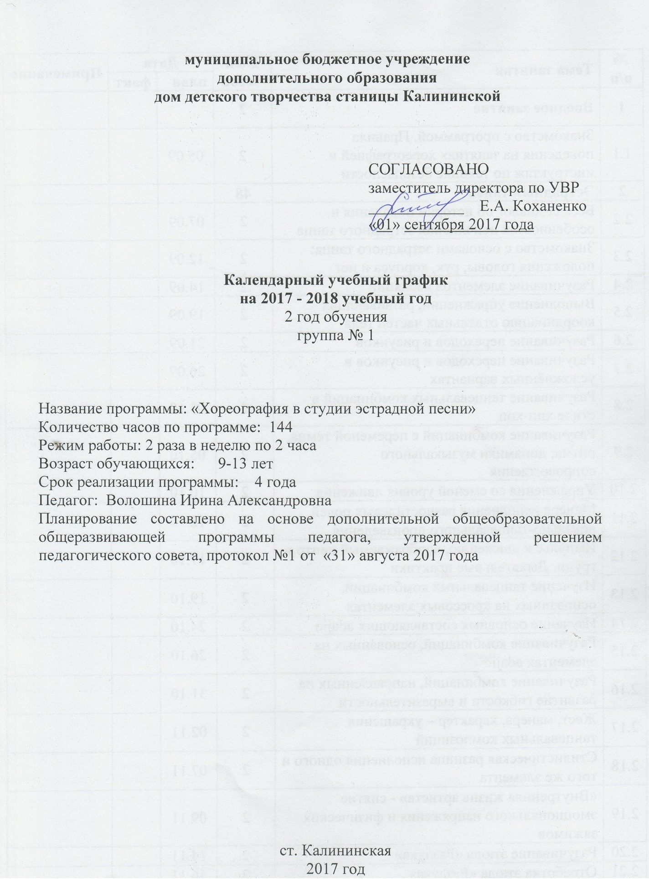
№ п/п | Тема занятия | Кол.  часов | Дата |  | Примечание
 |  |  | план | факт
1 | Вводное занятие | 2
1.1 | Знакомство с программой. Правила поведения на занятиях хореографией и инструктаж по технике безопасности | 2 | 05.09
2 | Эстрадный танец | 48
2.2 | Беседа-диалог об истории появления и особенностях исполнения эстрадного танца | 2 | 07.09
2.3 | Знакомство с основами эстрадного танца: положения головы, рук, корпуса и ног | 2 | 12.09
2.4 | Разучивание элементов изоляции | 2 | 14.09
2.5 | Выполнение упражнений, развивающих координацию отдельных частей тела | 2 | 19.09
2.6 | Разучивание переходов и рисунков | 2 | 21.09
2.7 | Разучивание переходов и рисунков в усложнённых вариантах | 2 | 26.09
2.8 | Разучивание танцевальных комбинаций в стиле хип-хоп | 2 | 03.10
2.9 | Разучивание комбинаций с переменой темпа, ритма, динамики музыкального сопровождения | 2 | 05.10
2.10 | Упражнения со сменой уровня движения | 2 | 10.10
2.11 | Манера исполнения разностилевых ролей вокально-танцевального произведения | 2 | 12.10
2.12 | Импульс к движению, воображаемый центр в груди. Дыхательные практики | 2 | 17.10
2.13 | Изучение танцевальных комбинаций, основанных на кроссовых элементах | 2 | 19.10
2.14 | Изучение основных составляющих аdajio | 2 | 24.10
2.15 | Разучивание комбинаций, основанных на элементах аdajio | 2 | 26.10
2.16 | Разучивание комбинаций, направленных на развитие гибкости и выразительности | 2 | 31.10
2.17 | Жест, манера, характер – украшения танцевальных композиций | 2 | 02.11
2.18 | Стилистическая разница исполнения одного и того же элемента | 2 | 07.11
2.19 | «Внутренняя жизнь артиста» - снятие эмоционального напряжения и физических зажимов | 2 | 09.11
2.20 | Разучивание этюда «Разлука» | 2 | 14.11
2.21 | Отработка этюда «Разлука» | 2 | 16.11
2.22 | Повторение этюда, работа над эмоциональным аспектом | 2 | 21.11
2.23 | Работа над нюансами и выразительностью исполнения этюда «Разлука» | 2 | 23.11
2.24 | Работа над синхронностью исполнения этюда «Разлука» | 2 | 28.11
2.25 | Повторение и закрепление ранее изученного материала. Блиц-опрос | 2 | 05.12
3 | Народно-сценический танец | 32
3.26 | Беседа-диалог: «Значимость народно-сценического танца» | 2 | 07.12
3.27 | Тренинг: «Эмоциональная окраска народно-сценических вокально-хореографических композиций» | 2 | 12.12
3.28 | Разучивание основных элементов татарского танца | 2 | 14.12
3.29 | Разучивание переходов и рисунков татарского танца | 2 | 19.12
3.30 | Разучивание переменного и дробного шагов татарского танца | 2 | 21.12
3.31 | Выполнение упражнений, направленных на развитие эластичности мышц и связок | 2 | 26.12
3.32 | Разучивание основных элементов татарского танца: дробь, ключ | 2 | 28.12
3.33 | Разучивание танцевальных элементов – припадание, подскок с переступаниями | 2 | 11.01
3.34 | Разучивание элемента татарского танца «Бурма» | 2 | 16.01
3.35 | Разучивание основных элементов массового татарского танца «Новая восьмерка» | 2 | 18.01
3.36 | Разучивание элемента «Ковырялочка» | 2 | 23.01
3.37 | Разучивание элемента «Ковырялочка» в усложненной форме | 2 | 25.01
3.38 | Комбинирование элементов татарского танца в общую танцевальную постановку | 2 | 30.01
3.39 | Разучивание этюда татарского танца «Каравон» | 2 | 01.02
3.40 | Отработка этюда и работа над характерами татарского танца «Каравон» | 2 | 06.02
3.41 | Повторение этюда татарского танца «Каравон». Блиц-опрос о народно-сценическом танце | 2 | 08.02
4 | Работа над репертуаром | 48
4.42 | Разучивание танцевальной композиции: «Бамбаду» | 2 | 13.02
4.43 | Работа над образами и эмоциями танцевальной композиции: «Бамбаду» | 2 | 15.02
4.44 | Отработка танцевальной композиции: «Бамбаду» | 2 | 20.02
4.45 | Разучивание танцевальной композиции: «Новое поколение» | 2 | 27.02
4.46 | Работа над образами и эмоциями танцевальной композиции: «Новое поколение» | 2 | 01.03
4.47 | Отработка танцевальной композиции: «Новое поколение» | 2 | 13.03
4.48 | Разучивание танцевальной композиции: «Манжерок» | 2 | 15.03
4.49 | Работа над образами и эмоциями танцевальной композиции: «Манжерок» | 2 | 20.03
4.50 | Отработка танцевальной композиции: «Манжерок» | 2 | 22.03
4.51 | Разучивание танцевальной композиции: «Мы за мир» | 2 | 27.03
4.52 | Работа над образами и эмоциями танцевальной композиции: «Мы за мир» | 2 | 29.03
4.53 | Отработка танцевальной композиции: «Мы за мир» | 2 | 03.04
4.54 | Разучивание танцевальной композиции: «Мечта» | 2 | 05.04
4.55 | Работа над образами и эмоциями танцевальной композиции: «Мечта» | 2 | 10.04
4.56 | Отработка танцевальной композиции: «Мечта» | 2 | 12.04
4.57 | Разучивание танцевальной композиции: «Дети России» | 2 | 17.04
4.58 | Работа над образами и эмоциями танцевальной композиции: «Дети России» | 2 | 19.04
4.59 | Отработка танцевальной композиции: «Дети России» | 2 | 24.04
4.60 | Разучивание танцевальной композиции: «Дружная компания» | 2 | 26.04
4.61 | Отработка танцевальной композиции: «Дружная компания» | 2 | 03.05
4.62 | Повторение ранее изученных танцевальных композиций: «Бамбаду», «Новое поколение» | 2 | 08.05
4.63 | Повторение ранее изученной танцевальной композиции: «Манжерок», «Дети России» | 2 | 10.05
4.64 | Повторение ранее изученных танцевальных композиций: «Мы за мир», «Мечта» | 2 | 15.05
4.65 | Повторение ранее изученной танцевальной композиции: «Дружная компания» | 2 | 17.05
5 | Сценическая практика | 12
5.66 | Участие в концертной программе ко Дню станицы Калининской и Калининского района | 2 | 28.09
5.67 | Участие в концертной программе ко Дню Матери | 2 | 30.11
5.68 | Участие в концертной программе ко Дню защитника Отечества | 2 | 22.02
5.69 | Участие в концертной программе, посвященной Международному женскому дню | 2 | 06.03
5.70 | Участие в концертной программе ко Дню защиты детей | 2 | 24.05
5.71 | Участие в концертной программе на базе районного детского лагеря х.Греки | 2 | 29.05
6 | Итоговое занятие | 2
6.72 | Отчетный концерт. Подведение итогов за год | 2 | 22.05
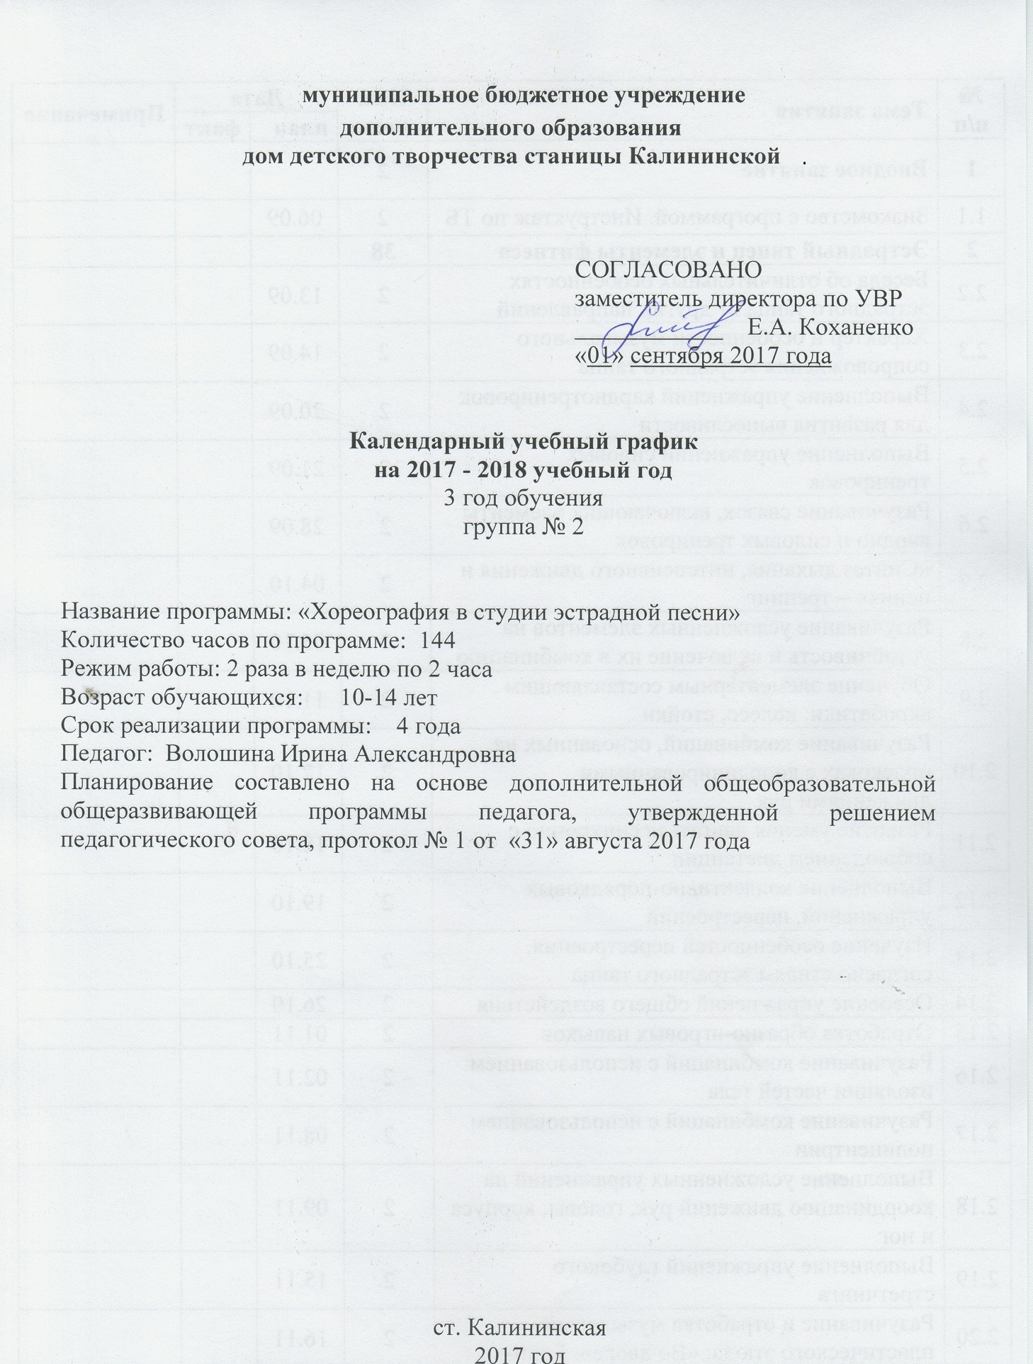
№ п/п | Тема занятия | Кол.  часов | Дата |  | Примечание
 |  |  | план | факт
1 | Вводное занятие | 2
1.1 | Знакомство с программой. Инструктаж по ТБ | 2 | 06.09
2 | Эстрадный танец и элементы фитнеса | 38
2.2 | Беседа об отличительных особенностях эстрадного танца от других направлений | 2 | 13.09
2.3 | Характер и особенности музыкального сопровождения эстрадного танца | 2 | 14.09
2.4 | Выполнение упражнений кардиотренировок для развития выносливости | 2 | 20.09
2.5 | Выполнение упражнений силовых тренировок | 2 | 21.09
2.6 | Разучивание связок, включающих элементы кардио и силовых тренировок | 2 | 28.09
2.7 | «Синтез дыхания, интенсивного движения и пения» – тренинг | 2 | 04.10
2.8 | Разучивание усложненных элементов на устойчивость и включение их в комбинацию | 2 | 05.10
2.9 | Обучение элементарным составляющим акробатики: колесо, стойки | 2 | 11.10
2.10 | Разучивание комбинаций, основанных на подскоках с координированными движениями рук | 2 | 12.10
2.11 | Развитие умения двигаться синхронно с соблюдением дистанции | 2 | 18.10
2.12 | Выполнение коллективно-порядковых упражнений, перестроений | 2 | 19.10
2.13 | Изучение особенностей перестроения, согласно стилям эстрадного танца | 2 | 25.10
2.14 | Освоение упражнений общего воздействия | 2 | 26.10
2.15 | Отработка образно-игровых навыков | 2 | 01.11
2.16 | Разучивание комбинаций с использованием изоляции частей тела | 2 | 02.11
2.17 | Разучивание комбинаций с использованием полицентрии | 2 | 08.11
2.18 | Выполнение усложненных упражнений на координацию движений рук, головы, корпуса и ног | 2 | 09.11
2.19 | Выполнение упражнений глубокого стретчинга | 2 | 15.11
2.20 | Разучивание и отработка музыкально-пластического этюда: «Во дворе». Блиц-опрос о синтезе эстрадного танца и фитнеса | 2 | 16.11
3 | Основы джаз-модерн танца | 30
3.21 | Беседа об истории появления и отличительных особенностях джаз-модерн танца от других направлений | 2 | 22.11
3.22 | Изучение и отработка поворотов и вращений в стиле джаз-модерн | 2 | 23.11
3.23 | Разучивание комбинаций с поворотами и вращениями в стиле джаз-модерн | 2 | 29.11
3.24 | Постановка этюда, основанного на поворотах и вращениях | 2 | 30.11
3.25 | Разучивание комбинаций с использованием параллельных позиций | 2 | 06.12
3.26 | Выполнение переходов и перестроений в усложненных вариантах | 2 | 07.12
3.27 | Разработка элемента от простого к сложному | 2 | 13.12
3.28 | Самостоятельное составление элементарных комбинаций в стиле джаз-модерн | 2 | 14.12
3.29 | Разучивание кроссовых комбинаций с использованием гранд батман | 2 | 20.12
3.30 | Разучивание кроссовых комбинаций с использованием поворотов | 2 | 21.12
3.31 | Разучивание элементарных трюковых составляющих джаз-модерн танца | 2 | 27.12
3.32 | Разучивание усложненных свинговых элементов и включение их в комбинацию | 2 | 28.12
3.33 | Разучивание комбинаций с элементами бега и прыжков | 2 | 11.01
3.34 | Тренинговая работа: дыхательные практики, работа с дыханием | 2 | 18.01
3.35 | Разучивание и отработка этюда в стиле джаз-модерн. Блиц-опрос | 2 | 24.01
4 | Народно-сценический танец | 14
4.36 | Разучивание основных элементов русского народного танца | 2 | 25.01
4.37 | Разучивание комбинаций с учетом характера исполнения русского народного танца | 2 | 31.01
4.38 | Выполнение переходов, перестроений и рисунков, свойственных русскому народному танцу | 2 | 01.02
4.39 | Разбор и выполнение элементов трюковых комбинаций русского народного танца | 2 | 08.02
4.40 | Выполнение комбинаций в стиле русского танца и стилизация этих комбинаций | 2 | 14.02
4.41 | Разучивание этюда в стилизованном русском народном стиле | 2 | 15.02
4.42 | Отработка этюда в стилизованном русском народном стиле. Блиц-опрос | 2 | 22.02
5 | Работа над репертуаром | 42
5.43 | Разучивание танцевальной композиции: «Волшебство» | 2 | 28.02
5.44 | Работа над образами и эмоциями танцевальной композиции: «Волшебство» | 2 | 01.03
5.45 | Отработка танцевальной композиции: «Волшебство» | 2 | 07.03
5.46 | Разучивание танцевальной композиции: «Россия» | 2 | 15.03
5.47 | Работа над образами и эмоциями танцевальной композиции: «Россия» | 2 | 21.03
5.48 | Отработка танцевальной композиции: «Россия» | 2 | 22.03
5.49 | Разучивание танцевальной композиции: «Небо славян» | 2 | 28.03
5.50 | Работа над образами и эмоциями танцевальной композиции: «Небо славян» | 2 | 29.03
5.51 | Отработка танцевальной композиции: «Небо славян» | 2 | 04.04
5.52 | Разучивание танцевальной композиции: «Опора России» | 2 | 05.04
5.53 | Работа над образами и эмоциями танцевальной композиции: «Опора России» | 2 | 11.04
5.54 | Отработка танцевальной композиции: «Опора России» | 2 | 12.04
5.55 | Разучивание танцевальной композиции: «Дети солнца» | 2 | 18.04
5.56 | Работа над образами и эмоциями танцевальной композиции: «Дети солнца» | 2 | 19.04
5.57 | Отработка танцевальной композиции: «Дети солнца» | 2 | 25.04
5.58 | Разучивание танцевальной композиции: «Сторонушка» | 2 | 26.04
5.59 | Работа над образами и эмоциями танцевальной композиции: «Сторонушка» | 2 | 03.05
5.60 | Отработка танцевальной композиции: «Сторонушка» | 2 | 16.05
5.61 | Разучивание танцевальной композиции: «Ввысь» | 2 | 17.05
5.62 | Работа над образами и эмоциями танцевальной композиции: «Ввысь» | 2 | 23.05
5.63 | Отработка танцевальной композиции: «Ввысь» | 2 | 24.05
6 | Сценическая практика | 16
6.64 | Участие в концертной программе ко дню открытых дверей ДДТ | 2 | 07.09
6.65 | Участие в концертной программе ко Дню станицы Калининской и Калининского района | 2 | 27.09
6.66 | Участие в мероприятии, посвященном открытию месячника оборонно-массовой и военно-патриотической работы | 2 | 17.01
6.67 | Участие в конкурсе военно-патриотической песни «Пою, мое Отечество» | 2 | 07.02
6.68 | Участие в мероприятии, посвященном закрытию месячника оборонно-массовой и военно-патриотической работы | 2 | 21.02
6.69 | Участие в краевом фестивале детской песни «Коллектив года» | 2 | 14.03
6.70 | Участие в фестиваль-конкурсе «Адрес Детства – Кубань» | 2 | 02.05
6.71 | Участие в концертной программе ко Дню Победы советского народа в ВОВ | 2 | 10.05
7 | Итоговое занятие | 2
7.72 | Отчетный концерт. Подведение итогов за год | 2 | 30.05

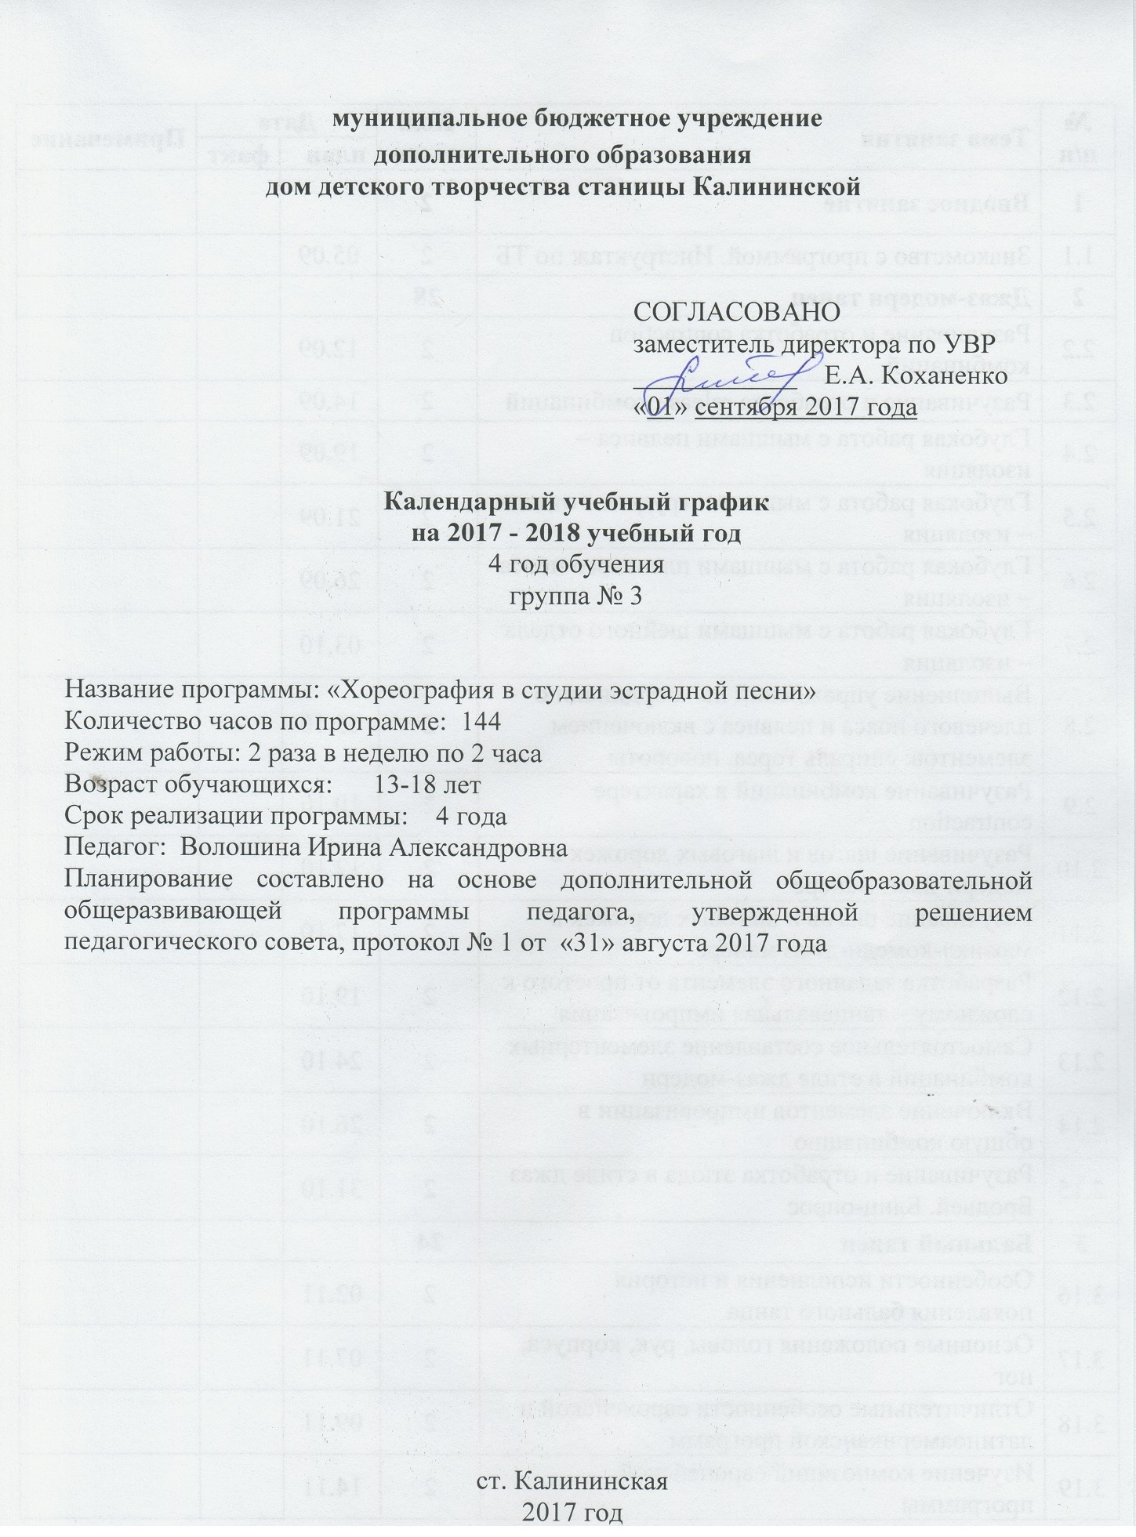
№ п/п | Тема занятия | Кол.  часов | Дата |  | Примечание
 |  |  | план | факт
1 | Вводное занятие | 2
1.1 | Знакомство с программой. Инструктаж по ТБ | 2 | 05.09
2 | Джаз-модерн танец | 28
2.2 | Разучивание и отработка contraction комбинаций | 2 | 12.09
2.3 | Разучивание и отработка release комбинаций | 2 | 14.09
2.4 | Глубокая работа с мышцами пелвиса – изоляция | 2 | 19.09
2.5 | Глубокая работа с мышцами грудного отдела – изоляция | 2 | 21.09
2.6 | Глубокая работа с мышцами плечевого пояса – изоляция | 2 | 26.09
2.7 | Глубокая работа с мышцами шейного отдела – изоляция | 2 | 03.10
2.8 | Выполнение упражнений на координацию плечевого пояса и пелвиса с включением элементов: спираль торса, повороты | 2 | 05.10
2.9 | Разучивание комбинаций в характере contraction | 2 | 10.10
2.10 | Разучивание шагов и шаговых дорожек в модерн-джаз манере | 2 | 12.10
2.11 | Разучивание шагов и шаговых дорожек в мюзикл-комеди-джаз манере | 2 | 17.10
2.12 | Разработка заданного элемента от простого к сложному – танцевальная импровизация | 2 | 19.10
2.13 | Самостоятельное составление элементарных комбинаций в стиле джаз-модерн | 2 | 24.10
2.14 | Включение элементов импровизации в общую комбинацию | 2 | 26.10
2.15 | Разучивание и отработка этюда в стиле джаз Бродвей. Блиц-опрос | 2 | 31.10
3 | Бальный танец | 24
3.16 | Особенности исполнения и история появления бального танца | 2 | 02.11
3.17 | Основные положения головы, рук, корпуса, ног | 2 | 07.11
3.18 | Отличительные особенности европейской и латиноамериканской программ | 2 | 09.11
3.19 | Изучение композиций европейской программы | 2 | 14.11
3.20 | Изучение композиций латиноамериканской программы | 2 | 16.11
3.21 | Изучение шаговых дорожек европейской программы | 2 | 21.11
3.22 | Отработка поворотов и вращений в стиле латиноамериканской программы | 2 | 23.11
3.23 | Разучивание этюда в стиле ча-ча-ча | 2 | 28.11
3.24 | Разучивание этюда в стиле самбы | 2 | 05.12
3.25 | Разучивание этюда в стиле румбы | 2 | 07.12
3.26 | Работа в паре: ча-ча-ча, самба, румба | 2 | 12.12
3.27 | Отработка этюдов латиноамериканской программы: ча-ча-ча, самба, румба. Блиц-опрос по терминологии бального танца | 2 | 14.12
4 | Перевоплощение в артиста | 20
4.28 | Секрет успеха артиста – ощущение «легкости» на сценической площадке | 2 | 19.12
4.29 | Тренинговая деятельность на внезапность | 2 | 21.12
4.30 | Проведение комплекса тренингов на раскрепощение | 2 | 26.12
4.31 | Тренинги на воображение | 2 | 28.12
4.32 | Особенности взаимодействия артиста и зрителя | 2 | 11.01
4.33 | Мимика и жесты – стилевая окраска движений | 2 | 16.01
4.34 | Применение конфликтующих характеров на одного артиста | 2 | 18.01
4.35 | Эмоции – залог успеха. Диагностика физического развития | 2 | 23.01
4.36 | Тело артиста, свобода движения | 2 | 25.01
4.37 | Сюжетный этюд с ярко выраженными индивидуальными особенностями. Выявление уровня развития творческих способностей | 2 | 30.01
5 | Работа над репертуаром | 42
5.38 | Разучивание танцевальной композиции: «Дорога в детство» | 2 | 01.02
5.39 | Работа над образами и эмоциями танцевальной композиции: «Дорога в детство» | 2 | 06.02
5.40 | Отработка танцевальной композиции: «Дорога в детство» | 2 | 13.02
5.41 | Разучивание танцевальной композиции: «Кубаночка» | 2 | 20.02
5.42 | Работа над образами и эмоциями танцевальной композиции: «Кубаночка» | 2 | 27.02
5.43 | Отработка танцевальной композиции: «Кубаночка» | 2 | 01.03
5.44 | Разучивание танцевальной композиции: «Реченька» | 2 | 13.03
5.45 | Работа над образами и эмоциями танцевальной композиции: «Реченька» | 2 | 20.03
5.46 | Отработка танцевальной композиции: «Реченька» | 2 | 22.03
5.47 | Разучивание танцевальной композиции: «Мы – будущее страны» | 2 | 27.03
5.48 | Работа над образами и эмоциями танцевальной композиции: «Мы – будущее страны» | 2 | 29.03
5.49 | Отработка танцевальной композиции: «Мы – будущее страны» | 2 | 03.04
5.50 | Разучивание танцевальной композиции: «Земля» | 2 | 05.04
5.51 | Работа над образами и эмоциями танцевальной композиции: «Земля» | 2 | 10.04
5.52 | Отработка танцевальной композиции: «Земля» | 2 | 12.04
5.53 | Разучивание танцевальной композиции: «Школа» | 2 | 17.04
5.54 | Работа над образами и эмоциями танцевальной композиции: «Школа» | 2 | 19.04
5.55 | Отработка танцевальной композиции: «Школа» | 2 | 24.04
5.56 | Повторение ранее изученных танцевальных композиций: «Дорога в детство», «Кубаночка», «Реченька» | 2 | 26.04
5.57 | Повторение ранее изученной танцевальной композиции: «Мы – будущее страны» | 2 | 10.05
5.58 | Повторение ранее изученных танцевальных композиций: «Школа», «Земля» | 2 | 15.05
6 | Сценическая практика | 26
6.59 | Участие в концертной программе ко дню открытых дверей ДДТ | 2 | 07.09
6.60 | Участие в концертной программе ко Дню станицы Калининской и Калининского района | 2 | 28.09
6.61 | Участие в концертной программе ко Дню Матери | 2 | 30.11
6.62 | Участие в конкурсе военно-патриотической песни «Пою, мое Отечество» | 2 | 08.02
6.63 | Участие в мероприятии, посвященном закрытию месячника оборонно-массовой и военно-патриотической работы | 2 | 15.02
6.64 | Участие в концертной программе ко Дню защитника Отечества | 2 | 22.02
6.65 | Участие в концертной программе, посвященной Международному женскому дню | 2 | 06.03
6.66 | Участие в краевом фестивале детской песни «Коллектив года» | 2 | 15.03
6.67 | Участие в районном мероприятии: «Мир! Труд! Май!» | 2 | 26.04
6.68 | Участие в фестиваль-конкурсе «Адрес Детства – Кубань» | 2 | 03.05
6.69 | Участие в концертной программе ко Дню Победы советского народа в ВОВ | 2 | 08.05
6.70 | Участие в концертной программе на базе районного детского лагеря х.Греки | 2 | 22.05
6.71 | Участие в концертной программе ко Дню защиты детей | 2 | 24.05
7 | Итоговое занятие | 2
7.72 | Отчетный концерт. Подведение итогов за год | 2 | 17.05

Условия реализации программы

Практический опыт многолетней работы показывает, что в выборе методов обучения, в организации учебного процесса необходимо учитывать специфику данной программы, и для успешной ее реализации необходимо соблюдение следующих условий.
1. Кадровое обеспечение:
Педагог, работающий по данной программе, должен обладать профессиональными знаниями в хореографическом творчестве, знать специфику дополнительного образования, иметь практические навыки в сфере организации интерактивной деятельности детей.
2. Материально-техническое обеспечение:
Помещение, в соответствии с требованиям СанПиН 2.4.4.3172-14 – 3 кв.м. на одного человека. Техническое оснащение: музыкальный центр, компьютер, фотоаппарат, видеокамера, USB накопитель, диски с аудиозаписями.
3. Информационное обеспечение:
Специальная литература. Аудио-, видео-, фото- материалы. Интернет источники.
Важным условием для реализации данной программы является синтез трех образовательных программ и работа специалистов узкого профиля в студии эстрадной песни: хореографа, режиссера, вокалиста и звукооператора.

Формы аттестации

Формы аттестации: открытое занятие, блиц-опросы, концертная деятельность, творческий отчет коллектива, видео- и фото- материалы.
Промежуточная и итоговая аттестация учащихся проводится в соответствии с локальным актом - положением, устанавливающим порядок и формы проведения, систему оценки, оформление и анализ результатов промежуточной и итоговой аттестации учащихся в соответствии с требованиями дополнительных общеобразовательных общеразвивающих программ.
Аттестация проводится с целью установления:
- соответствия результатов освоения программы заявленным задачам и планируемым результатам обучения;
- соответствия организации образовательного процесса по реализации программы установленным требованиям к порядку и условиям реализации программ.
Проводятся:
- входная диагностика, организуемая в начале обучения (проводится с целью определения уровня развития и подготовки детей);
- текущая диагностика по завершении занятия, темы, раздела (проводится с целью определения степени усвоения учебного материала);
- промежуточная, проводимая по окончании учебного года с целью определения результатов обучения;
- итоговая, проводимая по завершении изучения курса программы с целью определения изменения уровня развития детей, их творческих способностей.
В ходе освоения программы применяются следующие методы отслеживания результативности: педагогическое наблюдение, педагогический анализ результатов зачетных листов, опросов, выполнения заданий, практических занятий, и т.д.
Результаты представляются в личной карточке учащегося (таблица №1).
Критерии  оценок | Качество выполнения элементов в танце | Синхронность и техника исполнения | Развитие навыков | Уровень сформированности музыкальности и чувства ритма | Уровень развития координации тела и движений | Участие в концертах и конкурсах
Ф И О
Таблица № 1
Формы и виды контроля

№ | Критерий | Высокий уровень | Средний  уровень | Низкий  уровень
1. | Уровень сформированности музыкальности и чувства ритма | - музыкально исполняет движения;  - развито чувство ритма;  - чутко реагирует на интонационные и темповые оттенки звучания;  - ощущает построение музыкальной фразы;  - схватывает характер счета;  - легко справляется с ритмическими заданиями;  - безошибочно вступает на нужной доле музыкального такта;  - движения гармонично сливаются с музыкой;  - танцует красиво и ритмично | - достаточно музыкально и ритмично исполняет движения;  - ощущает построение музыкальной фразы;  - схватывает характер счета;  - несколько неуверенно исполняет движения при темповом изменении в музыке;  - движения не всегда совпадают с музыкой | - слабо владеет музыкально-ритмическими навыками;  - не чувствителен к темпу, ритму, фразировке мелодий;  - движения неуверенны, часто в «разрез» с музыкой;  - не умеет самостоятельно вступить в нужной доле такта
2. | Уровень развития координации тела и движений | - при маршировке корпус держит прямо, шаг четкий, правильная отмашка рук;  - свободно справляется со сложными движениями;  - марширует уверенно и красиво | - достаточно правильно координирует свои движения;  - точно и уверенно выполняет простые маршевые движения;  - марширует не совсем красиво, корпус не подтянутый, отмашка рук вялая | - не умеет координировать свои движения;  - маршируя, не владеет принципом «противодвижения»;  - корпус наклоняет вперед, шаг неуверенный, отмашка рук неправильная
3. | Уровень сформированности собранности, умение концентрировать свое внимание | - предельно собранный и внимательный;  - точно и музыкально выполняет движения;  - владеет умением концентрировать свое внимание | - может быть собранным и внимательным;  - движения выполняет правильно, согласно своему счету;  - недостаточно владеет умением сосредоточиться, часто отвлекается | - несобранный, внимание рассеянное;  - редко справляется с выполнением задания самостоятельно;  - не владеет умением концентрировать свое внимание

Учащимся, успешно освоившим дополнительную общеобразовательную общеразвивающую программу «Хореография в студии эстрадной песни» и прошедшим итоговую аттестацию, выдаются почетные грамоты, разработанные заместителем директора по УВР и утвержденные директором ДДТ.

Методические материалы

Основной формой обучения является занятие. При этом используются беседы, дискуссии, встречи с артистами шоу-театров и балетов, концерты, упражнения, импровизация, конкурсы и фестивали, зачетные задания, наблюдение, открытое занятие, презентация, тренинг и т.д..
В зависимости от возрастных, психофизиологических особенностей детей, уровня сформированности их интересов и наличия способностей определяются формы, методы, приемы организации образовательного процесса.
Для реализации программы в работе с учащимися применяются следующие методы:
- Метод активного слушания музыки, где происходит проживание интонаций в образных представлениях: импровизация, двигательные упражнения – образы.
2. Метод использования слова, с его помощью раскрывается содержание музыкальных произведений, объясняются элементарные основы музыкальной грамоты, описывается техника движений в связи с музыкой, терминология, историческая справка и др.
3. Метод наглядного восприятия, способствует быстрому, глубокому и прочному усвоению программы, повышает интерес к занятиям.
4. Метод практического обучения, где в учебно-тренировочной работе осуществляется освоение основных умений и навыков, связанных с постановочной, репетиционной работой, осуществляется поиск художественного и технического решения.
5. Аналитический метод (сравнение и обобщение разученного материала).
В соответствии со «Стратегией развития воспитания в Российской Федерации на период до 2025 года» применяются следующие методы воспитания:
- стимулирование творческого потенциала и познавательной активности в области хореографического творчества и творчества в целом;
- мотивация к ведению здорового образа жизни.
Особое внимание уделяется патриотическому воспитанию учащихся – приоритетному направлению на Кубани.
В основе многообразных форм учебных занятий имеются общие характеристики:
- каждое учебное занятие имеет цель, конкретное содержание, определенные методы организации учебно-педагогической деятельности,
- любое занятие состоит из отдельных взаимосвязанных этапов,
- построение учебного занятия осуществляется в определенной логике, зависящей от его цели и типа.
Учебные занятия группируются на основе единства педагогических целей:
- по получению новых знаний и умений, цель которых – первичное получение знаний,
- по закреплению знаний и умений,
- по обобщению и систематизации знаний и умений, применению знаний и умений с целью выработки способности переносить знания и умения в новые условия, контролю и коррекции знаний, необходимых для проведения оценки результатов деятельности каждого учащегося.
Особенности занятия по хореографии (в отличие от школьного урока): строится на не стандартизированном программном материале, носит элемент опережения; имеет другую систему оценивания результатов деятельности учащихся. Каждое занятие состоит из трех частей: вводной, основной, заключительной, с подведением итогов и рефлексией.
Структура занятия:
- Начальная организация, сосредоточение внимания, эмоциональный и психологический настрой. Подготовка организма учащихся к работе в основной части занятия.
- Основная часть делится на этапы: обучение – проработка – закрепление – контроль. Результат – формирование новых знаний, умений, навыков.
- Снижение физической нагрузки и рефлексия занятия, мониторинг знаний, умений, навыков и творческого развития.
Учитывая, что в студию эстрадной песни принимаются дети без хореографической подготовки, одной из задач хореографа является здоровьесбережение, укрепление здоровья учащихся и коррекция некоторых недостатков их физического развития. Поэтому одним из основных направлений работы является наблюдение за влиянием хореографического творчества на физическое состоящие детей.
Основными методами наблюдения за физическим развитием человека являются внешний осмотр (соматоскопия), измерения – антропометрия (соматометрия): формы грудной клетки, живота, ног, степени развития мускулатуры, жироотложений, состояния опорно-двигательного аппарата и другое.
Теоретические и практические занятия проводятся с привлечением дидактических материалов - разработок для проведения занятий (раздаточный материал, тесты, анкеты, контрольные упражнения, личные карточки обучающегося и др.). Для продуктивного образовательного процесса в классе имеется фонотека и видеотека.
Используются интерактивные методики: коллективное решение творческих задач, ролевые игры, презентации с использованием различных вспомогательных средств с обсуждением, постановка эксперимента – импровизация, мастер-классы артистов балета профессиональных коллективов с практическим участием учащихся студии эстрадной песни. Особое внимание уделяется рефлексии.
Учащиеся получают представление о выразительности танцевальных движений, отражающих характер песни, стремятся к совершенствованию своих движений – выразительности, легкости, стиле и грации. Учащиеся, занимаясь в студии, не делятся на поющих и танцующих. Они все поют и танцуют. Сочетание вокала и хореографии способствует всестороннему развитию учащихся. Для выступлений, согласно каждой композиции, имеются костюмы и танцевальная обувь, а также реквизит: зонтики, шляпки, балалайки и т.д.
Важным условием правильной организации учебно-воспитательного процесса является выбор педагогом рациональной и доступной системы методов и приемов обучения.
В ходе образовательного процесса сочетаются различные методики обучения. В данной программе используются теоретические идеи, методики и разработки авторов: В.П. Сердюкова, С.Е. Бахто, А.А. Борлова «Программа для хореографических отделений школ искусств, хореографических школ», Л.С. Шабакаева «Программа вокально-хореографического кружка «В мире искусства»», В.В. Кондратова «Программа вокально-хореографического ансамбля». Применяются следующие принципы обучения: доступность, последовательность, сотрудничество, дифференциация и индивидуализация.
Внешние связи: связь с образовательными учреждениями, учреждениями культуры.
Приемы, принципы и методы организации образовательного процесса.
Для достижения цели, задач и содержания программы необходимо опираться в процессе обучения на следующие хореографические принципы:
• принцип формирования у учащихся художественного восприятия через пластику;
• принцип развития чувства ритма, темпа, музыкальной формы;
- принцип обучения владению культурой движения: гибкость, выворотность, пластичность.
Принципы дидактики:
- принцип развивающего и воспитывающего характера обучения;
- принцип систематичности и последовательности в практическом овладении основами хореографического мастерства;
- принцип движения от простого к сложному как постепенное усложнение инструктивного материала, упражнений;
- принцип наглядности, привлечение чувственного восприятия, наблюдения, показа;
- принцип опоры на возрастные и индивидуальные особенности учащихся;
- принцип доступности и посильности;
- принцип прочности обучения как возможность применять полученные знания во внеурочной деятельности, в учебных целях.
Приемы:
• комментирование;
• инструктирование;
• корректирование.
Предусмотрено при реализации программы размещение методических и дидактических материалов на ресурсах в информационно-коммуникационной сети «Интернет», в печатном виде, в машиночитаемом виде, в формате, доступном для чтения, на электронных устройствах, в наглядном виде.
Научно-педагогической основой организации образовательного процесса в объединении являются педагогические технологии обучения:
1. Здоровьесберегающие технологии. Идея здоровьесбережения учащихся в образовании - красная нить национального проекта «Образование», президентской инициативы «Наша новая школа», Федеральных государственных образовательных стандартов. Формирование здорового образа жизни должно происходить непрерывно и целенаправленно. Особенно актуальна эта проблема для детей школьного возраста.
Здоровье – это нормальное психосоматическое состояние человека, отражающее его полное физическое, психическое и социальное благополучие и обеспечивающее адекватную окружающим условиям регуляцию поведения и деятельности личности.
Социальное здоровье: на занятиях хореографией в доме детского творчества станицы Калининской вместе с учащимися мы находим положительные точки соприкосновения друг с другом, а также укрепляем собственное здоровое социальное поведение. Благодаря массовым мероприятиям учреждения достигается развитие чувства коллективизма, что формирует у учащихся чуткое и трепетное отношение друг к другу и к окружающим.
Духовно-нравственное здоровье: у учащихся формируются культурно-гигиенические навыки и нравственные качества личности: вежливость, деликатность, чуткость, отзывчивость, честность, толерантность, дисциплинированность, трудолюбие и коммуникабельность. Воспитываются интерес к традициям и обычаям своего народа, чувство уважения старшего поколения; создается эмоционально благополучная атмосфера в объединении, где взаимоотношения построены на основе доброжелательности и взаимоуважения, где ребенок чувствует себя желанным и защищенным, благодаря привлечению учащихся к выполнению общественно значимых заданий, к добрым делам для семьи, школы, дома детского творчества.
Интеллектуальное здоровье: учащиеся приспосабливаются правильно понимать поведение окружающих людей и друг друга. Эта способность необходима для эффективного межличностного взаимодействия и успешной социальной адаптации. Интеллект - особый «социальный дар», обеспечивающий гладкость в отношениях с окружающими людьми, продуктом которого является социальное приспособление, а не глубина понимания. Уровень интеллекта у учащихся повышается за счет употребления профессиональной терминологии на французском и английском языках. Также и физическая активность способствует повышению работоспособности головного мозга.
Чтобы укрепить психическое здоровье учащихся со стороны педагога проявляется интерес к делам учащихся; поощряется физическую активность, учитываются интересы каждого; прививается стремление к здоровому образу жизни; дается возможность реализовать себя творчески; проводятся беседы о вреде курения, алкоголизма и наркомании.
Физическое здоровье напрямую зависит от оптимального соотношения физической активности и отдыха. Регулярные упражнения обеспечивают высокий уровень иммунитета, улучшают обмен веществ и кровообращение, нормализуют давление, увеличивают силу и выносливость. При планировании физических нагрузок обязательно нужно исходить из возрастных и физиологических особенностей учащегося, учитывать состояние здоровья. Нагрузки должны быть оптимальными: недостаточные – неэффективны, чрезмерные – вредят организму. Кроме того, со временем нагрузки становятся привычными и их необходимо постепенно увеличивать. Их интенсивность определяется количеством повторений упражнений, амплитудой движений и темпом выполнения.
Совершенно очевидно, что решение проблемы оздоровления возможно только при условии реализации единой программы о формировании культуры здорового и безопасного образа жизни, укреплении здоровья детей в семье и учреждении образования. Поэтому одной из важнейших задач современного образования является установление партнерских отношений педагога с родителями. Они предполагают наличие высокого уровня взаимного доверия и возможность организовать конструктивный диалог, определять пути эффективной помощи детям. Без партнерства даже самый квалифицированный педагог, использующий самые современные методы, не добьется большого успеха.
Формы работы с родителями: родительское собрание (групповая консультация), индивидуальная консультация, открытое занятие, отчетный концерт, взаимодействие через интернет («Сетевой город. Образование», социальные сети, сайт педагога Волошиной И.А.), памятки для родителей и консультации по телефону.
Здоровьесберегающие технологии, применяемые в студии эстрадной песни: музыкотерапия, дыхательные практики, развитие мелкой моторики, ритмопластика, сказкотерапия, психогимнастика, игрогимнастика, релаксация.
1.1 Музыкотерапия: занятия хореографией проводятся под музыкальное сопровождение разного жанра. В свою очередь, классическая музыка сочетает в себе ритмическое и волновое воздействие. Она помогает гармонизировать внутренние ритмы. Кроме физического воздействия, музыка вызывает в душе бурю чувств и эмоций, также музыка способна влиять на настроение, частоту дыхания, артериальное давление, улучшает работу внутренних органов, избавляет от стресса и переутомления, служит профилактикой различных заболеваний, укрепляет иммунитет, нормализует работу нервной системы. А также музыка развивает чувство ритма.
Музыкотерапия – это лекарство, которое слушают. Классическая музыка вызывает приятные эмоции, повышает тонус коры головного мозга, улучшает обмен веществ, стимулирует дыхание, кровообращение. Самый большой эффект от музыки – это профилактика и лечение нервно – психических заболеваний (по данным психотерапевта С. Мамулова). На занятиях звучат произведения следующих классиков: П.Чайковский, Е.Глинка, Ф.Шуберт, Ф.Шопен, Л.Бетховен, И.-С.Бах, И.Штраус, В.А.Моцарт, Л.Минкус и многих других.
1.2 Дыхательные практики являются неотъемлемой частью оздоровительного режима, способствуя развитию и укреплению грудной клетки. На занятиях хореографией ведется работа над развитием силы, плавности, длительности выдоха. Благодаря тому, что каждая комбинация сопровождается правильным, размеренным дыханием, предупреждаются простудные заболевания, укрепляется дыхательная мускулатура, очищается слизистая оболочка дыхательных путей, улучшается самочувствие учащихся.
Кроме оздоровительного значения, выработка правильного дыхания необходима для увеличения выносливости.
1.3 Развитие мелкой моторики пальцев и кистей рук является мощным средством повышения работоспособности головного мозга, что способствует умственному и речевому развитию, выработке основных элементарных умений, формированию графических навыков. Роль стимула развития центральной нервной системы, всех психических процессов, и, в частности, речи играет совершенствование тонкой моторики кистей и пальцев рук.
1.4 Ритмопластика – двигательные и коррекционные упражнения, благодаря которым происходит коррекция и развитие двигательных функций, улучшаются качественные характеристики движения, развиваются личностные качества, саморегуляция, произвольность движений и поведения. Это пластичные движения, которые носят оздоровительный характер, они выполняются под музыку в спокойном, медленном темпе, с максимальной амплитудой и растяжением мышц.
1.5 Сказкотерапия – метод, использующий сказочную форму для развития личности, расширения сознания и совершенствования взаимодействия через речь с окружающим миром. Сказка многогранна, как и сама жизнь, она несет в себе культуру, мировоззрение своего народа. Наблюдая за судьбами героев, воспринимая их язык, ребенок воспринимает учебный материал легче и быстрее, учится решать актуальные для него в данный период проблемы. Основной принцип сказкотерапии – целостное развитие личности.
1.6 Психогимнастика – один из невербальных методов групповой психотерапии, в основе которого лежит использование двигательной экспрессии в качестве главного средства коммуникации в группе. Коррекционная направленность занятий предполагает исправление двигательных, поведенческих расстройств. Психогимнастика предполагает выражение переживаний, эмоциональных состояний, проблем с помощью движений, мимики, пантомимы.
1.7 Игрогимнастика – данная технология служит основой для освоения различных видов движений, таких как: строевые, общеразвивающие, а также на расслабление мышц и на укрепление осанки. Очень важно давать точные инструкции учащимся для того, чтобы они сосредотачивали внимание на тех мышцах, которые сокращают или расслабляют.
1.8 Релаксация – система приемов, способствующих глубокому мышечному расслаблению и внутреннему состоянию покоя. Релаксация экономит силы, которые обычно учащийся тратит на напряжение мышц и которые нет нужды задействовать в данный момент. Эту энергию лучше использовать на более важные вещи. Релаксация способствует снятию мышечных зажимов. Постоянное неосознанное напряжение определенных групп мышц приводит к созданию «мышечного панциря»: гипертонуса рук или ног, перекошенного лица, головы, втянутой в плечи.
2. Технология обучения в сотрудничестве и развивающее обучение.
Данная технология позволяет организовать обучение в тех формах, которые традиционно применяются на занятиях хореографией. Технология обучения в сотрудничестве включает индивидуально-групповую работу и командно-игровую работу. В первом случае учащиеся разбиваются на группы по несколько человек. Группам дается определенное задание, например, самостоятельно составить танцевальный этюд. Это эффективная работа для усвоения нового материала каждым ребенком. Разновидностью индивидульно-групповой работы может служить, например, индивидуальная работа в команде. Каждая команда придумывает свой этюд, и показывают друг другу. Члены команды просматривают этюды, ведется обсуждение, указывают на недочеты. Основные принципы педагогики сотрудничества:
- учение без принуждения;
- право на свою точку зрения;
- право на ошибку;
- успешность;
- сочетание индивидуального и коллективного воспитания.
Для того чтобы ребенок ощущал эмоциональное благополучие, чтобы ему было уютно и комфортно на занятии, должна быть создана нужная атмосфера, важными составляющими которой являются взаимное уважение, искренность, юмор и веселье. При такой атмосфере дети смогут вести себя свободно и реализовывать свои собственные интересы, то есть постепенно начнет создаваться атмосфера сотрудничества.
3. Информационные технологии используются для обеспечения материально-технического оснащения. Деятельность студии эстрадной песни предполагает постановку вокально-хореографических постановок и проведение концертных выступлений. Для качественного звучания танцевальных фонограмм, соответствующих современным техническим требованиям используются компьютерные технологии. Применение компьютера позволяет:
- накапливать и хранить музыкальные файлы;
- менять темп, звуковысотность музыкального произведения;
- производить монтаж, компоновку музыкального произведения;
- хранить фото- и видеоматериалы коллектива;
- поддерживать контакты с коллегами и осуществлять деловое общение.
Компьютер даёт возможность воспитанникам: - эффективно осуществлять поиск и переработку информации;
- пользоваться почтовыми услугами Интернета.
Кроме того, мной создан и ведется личный сайт, на котором отражены успехи, новости, фотоальбомы и отчеты о мероприятиях студии эстрадной песни.
При условии систематического использования информационных технологий в учебном процессе в сочетании с традиционными методами обучения можно значительно повысить эффективность обучения.
4. Технология проблемного обучения. В целях повышения эффективности воспитательной работы важно использовать проблемную методику. Особенностью данного подхода является реализация идеи «обучение через открытие»: ребенок должен сам открыть явление, закон хореографического творчества, закономерность, свойства, способ решения задачи, найти ответ на неизвестный ему вопрос. При этом он в своей деятельности может опираться на инструменты познания, строить гипотезы, проверять их и находить путь к верному решению. Принципы проблемного обучения: самостоятельность учащихся; развивающий характер обучения; интеграция и вариативность в применении различных областей знаний; использование дидактических алгоритмизированных задач.
В отличие от традиционной, когда детям сообщается «готовая» информация обучения, проблемная методика предлагает более активную умственную и эмоциональную деятельность. В процессе занятий возможно предложить детям дополнить танцевальную комбинацию или сочинить ее полностью, исполнить то или иное движение, которое не касается их программы обучения. Дети сначала робко, а потом и смело, при поддержке педагога, активно включаются в творческую работу. Важно, чтобы ребенок смог применить свои знания, желания в осуществлении задуманного.
Разумный педагог доверяет учащемуся, направляет его в учебной и постановочной работе. Таким образом, дети, столь активно включившись в творческую хореографическую атмосферу, выбирают профессию хореографа.
Здесь уместно привлечь детей к аналитической работе, организуя различные беседы, диспуты, чтобы дети правильно понимали содержательную сторону хореографического творчества.
Условием реализации программы является её выполнение, обучение с применением новых информационных технологий, методической литературы, где в доступной форме описаны стандарты хореографических умений. Умело организованный контроль на каждом этапе обучения – это гарант достижений учащимися знаний, умений, навыков, обозначенных в программе. Для реализации программы необходимо:
1. На занятиях использовать систему творческих заданий.
2. Совершенствовать технику исполнения танца.
3. Поощрять и поддерживать стремление добиваться успехов.
4. В процессе обучения использовать различные приёмы для обучения танцам в вокальном коллективе, использовать видео материал, наглядные пособия.
Занятия вокалом, актерским мастерством и параллельно хореографией дают хороший результат развития чувства ритма. Но это задача не из легких, поэтому требует большей самоотдачи учащегося. Работа над соединением этих трех видов творчества начинается с первого занятия и продолжается на протяжении всего процесса обучения.
Вышеизложенные принципы, формы, методы реализации программы делают ее привлекательной для детей, которые никогда потом не перестанут себя чувствовать причастными к творчеству.
Результаты реализации программы «Хореография в студии эстрадной песни» с 2014 года по 2017 год были представлены на методических объединениях ДДТ по итогам каждого учебного года. В 2015 году данная программа приняла участие и стала призером (III место) краевого конкурса «Учитель здоровья России – 2015». Состоялось обобщение опыта данной работы на межрайонных семинарах: в апреле 2015 года – в станице Калининской, в декабре 2016 – в станице Брюховецкой, в апреле 2017 – в станице Новоджерелиевской, - подтверждено сертификатами.
С 1999 года студия эстрадной песни имеет звание «образцовый детский коллектив». Учащиеся студии эстрадной песни принимают активное участие и становятся призерами, победителями конкурсов разного уровня: муниципальных, региональных, всероссийских и международных. Результативность участия учащихся в конкурсах отражена в реестре ДДТ и подтверждена грамотами и дипломами.

Порядок проверки и утверждения
дополнительной общеобразовательной общеразвивающей программы

Дополнительная общеобразовательная общеразвивающая программа «Хореография в студии эстрадной песни» обсуждается на методическом, принимается на педагогическом совете и утверждается приказом директора ДДТ. Разработана в соответствии с Федеральным законом от 29 декабря 2012 г. № 273-ФЗ «Об образовании в Российской Федерации», приказом Министерства образования и науки Российской Федерации (Минобрнауки России) от 29 августа 2013 г. N 1008 г. Москва. В соответствии с требованиями СанПиН определяются количественный состав учащихся в объединении, их возрастные категории.
Программа ежегодно корректируется с учетом изменяющихся условий, нормативных требований.
На сайте ДДТ размещена информация о реализуемой программе, численности учащихся по ней, материально-техническом обеспечении.
МБУ ДО ДДТ ст.Калининской приняты локальные нормативные акты по основным вопросам организации и осуществления образовательной деятельности:
- порядок организации и осуществления образовательной деятельности по дополнительным общеобразовательным общеразвивающим программам;
- образовательная программа, включающая учебный план, календарные учебные графики, реализуемых дополнительных общеобразовательных общеразвивающих программ;
- положение о правилах приема, перевода, отчисления и восстановления учащихся;
- правила внутреннего распорядка учащихся;
- положение о порядке оформления возникновения, приостановления и прекращения отношений между МБУ ДО ДДТ ст.Калининской и учащимися и (или) их родителями (законными представителями);
- положение о промежуточной и итоговой аттестации учащихся.

Список литературы

- для педагога

- Алекс Мур «Техника европейских танцев», 2013 г.
- Алекс Мур «Техника латиноамериканских танцев», 2013 г.
- Бекина С.И. «Музыка и движение», Москва 2006 г.
- Ваганова А.Я. «Основы классического танца», С-Петербург 2005 г.
- Васильева Т.К. «Секрет танца», С-Петербург 2007 г.
- Диниц Е.В. «Азбука танцев». Донецк 2009 г.
- Нормативный документ. Закон Российской Федерации об образовании.
- Пасютинская В. «Волшебный мир танца». Москва 2005 г.
- Пляшешник А.Д. «Методическое пособие в помощь педагогу дополнительного образования, руководителю хореографических кружков, объединений», Москва 2008 г.
- Сборник приказов и документов министерства образования и науки «Вестник Образования России», Подольск, 2017 г.
- Тарасова Н.Б. «Теория и методика преподавания народно-сценического танца». С-Петербург 2006 г.

Законодательная база:

- Федеральный закон № 273-ФЗ «Об образовании в Российской Федерации»;
- Порядок организации и осуществления образовательной деятельности по дополнительным общеобразовательным программам, утвержденным приказом Минобрнауки России от 29.08.2013г. № 1008;
- Постановление Главного государственного санитарного врача от 04.07.2014 № 41 «Об утверждении СанПиН 2.4.4.3172-14 «Санитарно-эпидемиологические требования к устройству, содержанию и организации режима работы образовательных организаций дополнительного образования детей»;
- Программа развития дополнительного образования детей в Российской Федерации до 2020 года;
- Законодательные и нормативные акты Министерства образования РФ и Краснодарского края;
- Приказ Министерства здравоохранения и социального развития РФ от 26.08.10 г. № 761 -Н, раздел «Квалификационные характеристики должностей работников образования»;
- Методические рекомендации по проектированию дополнительных общеобразовательных общеразвивающих программ на основании письма ГБОУ ДПО ИРО Краснодарского края от 31.08.2016 № 01-20/1934;
- Устав МБУ ДО ДДТ ст.Калининской;
- Локальные акты ДДТ.

Цифровые образовательные ресурсы:

      - http://horeograf.ucoz.ru
      - madou219-kem.ucoz.ru
      - terpsihora.net/index.php/uroki/…
      - need4dance.ru
      - det-center.ru
      - horeografiya.com
      - isadoradance.ru
      - tanci-palitra.com.ua/programmy-i…
      - https://pedsovet.org

- для детей и родителей:

- Бардина С.Ю. «Балет, уроки», Москва, 2005 г.
- Детская энциклопедия «Балет», Москва, 2010 г.
- Детский хореографический журнал «Студия Пяти па», 2015 г.
- Журнал «PROТАНЕЦ», Москва, 2017 г.
- Проспект «Национальное шоу России», 2012 г.
- Проспект «45 лет кафедре хореографического искусства», СПбГУП 2017 г.

